VIET NAM GENERAL CONFEDERATION OF LABOUR
TON DUC THANG UNIVERSITY
FACULTY OF ELECTRICAL AND ELECTRONICS ENGINEERING


LÊ QUÝ HỮU

TÊN ĐỀ TÀI

INDIVIDUAL PROJECT
AUTOMATION AND CONTROL ENGINEERING

HO CHI MINH CITY, YEAR 2026
VIET NAM GENERAL CONFEDERATION OF LABOUR
TON DUC THANG UNIVERSITY
FACULTY OF ELECTRICAL AND ELECTRONICS ENGINEERING


LÊ QUÝ HỮU

TÊN ĐỀ TÀI

INDIVIDUAL PROJECT
AUTOMATION AND CONTROL ENGINEERING

Advisor
DR. Abv

HO CHI MINH CITY, YEAR 2026

Acknowledgment
"I would like to express my sincere gratitude to Dr. Abv for his expert guidance and supervision throughout the preparation of this report. His dedication and extensive knowledge have been instrumental in helping me gain a deeper understanding of the subject and successfully completing this project."
Ho Chi Minh City, 17th Norvember 2026
Author

Lê Quý Hữu
THIS WORK WAS COMPLETED
AT TON DUC THANG UNIVERSITY

I hereby declare that this is my own research work conducted under the scientific guidance of Dr. Abv. The research contents and results presented in this topic are honest and have not been published in any form previously. The data used in tables for analysis, commentary, and evaluation were collected by the author from various sources, which are clearly listed in the References section.
In addition, this Graduation Thesis utilizes comments, evaluations, and data from other authors and organizations, all of which have been properly cited and referenced.
If any fraud is detected, I accept full responsibility for the content of my Graduation Thesis. Ton Duc Thang University is not involved in or responsible for any copyright or intellectual property violations caused by me during the implementation process (if any).
Ho Chi Minh City, 17th Norvember 2026
Author

Lê Quý Hữu

Chapter 1 Overview of the topic

1.1 Introduce the topic
Trong bối cảnh kỷ nguyên Công nghiệp 4.0, việc ứng dụng Robot di động tự hành (AMR) vào hậu cần và đời sống đang trở thành xu thế tất yếu nhằm giảm tải sức lao động và tăng hiệu suất vận hành. Đề tài tập trung nghiên cứu và phát triển hệ thống "Robot bám người vận chuyển hàng". Khác với các dòng xe bám đuôi thông thường, dự án hướng tới việc xây dựng một "cộng sự" robot có khả năng nhận diện định danh (FaceID), hiểu được cử chỉ của chủ nhân (Gesture Control) và có đủ năng lực cơ lý học để kéo theo các rơ-moóc hàng hóa nặng trong môi trường dân dụng và công nghiệp nhẹ.

1.2 Literature Review
Hiện nay, các hệ thống bám đuôi trên thế giới thường sử dụng cảm biến LIDAR hoặc sóng UWB. Tuy nhiên, các phương pháp này thường có chi phí cao hoặc gặp khó khăn trong việc phân biệt "đâu là chủ nhân" trong môi trường đông người.
- Thị giác máy tính (Computer Vision): Sự ra đời của dòng thuật toán YOLO (YOLOv8) đã cho phép nhận diện đối tượng với tốc độ thời gian thực cực cao trên các thiết bị máy tính biên.
- Nhận diện khuôn mặt: Thuật toán LBPH là giải pháp tối ưu cho việc định danh Master/Stranger mà không đòi hỏi cấu hình phần cứng quá đồ sộ.
- Điều khiển thông minh: Các giải pháp điều khiển tích phân (Soft-Boost) giúp giải quyết bài toán ma sát và quán tính khi kéo tải - một vấn đề mà các robot nhỏ thường bỏ qua.

1.3 Research purpose
- Thiết kế và chế tạo khung gầm Robot đầu kéo có khả năng chịu tải thực tế cao.
- Xây dựng thuật toán bám đuôi thông minh dựa trên AI (YOLOv8), có khả năng khóa mục tiêu (Master Lock) và bỏ qua người lạ.

- Phát triển thuật toán Soft-Boost và Arc-Turn để tối ưu hóa quá trình di chuyển có tải, đảm bảo xe vận hành êm ái và vượt qua được các chướng ngại vật nhỏ (gờ giảm tốc).
- Triển khai hệ thống giao tiếp không dây UDP tốc độ cao giữa khối xử lý AI và khối chấp hành.

1.4 Research object
- Đối tượng chính: Robot tự hành bám người.
- Khối xử lý: Thuật toán nhận diện đối tượng YOLOv8, nhận diện khuôn mặt LBPH và cử chỉ tay MediaPipe.
- Khối điều khiển: Vi điều khiển ESP32-S3 và mạch công suất BTS7960 điều khiển động cơ DC RS775.

1.5 Research scope
Tập trung vào thuật toán xử lý ảnh và điều khiển hướng trong môi trường bằng phẳng (trong nhà hoặc sân bãi).
Giới hạn ở việc bám đuôi một mục tiêu duy nhất đã được định danh khuôn mặt từ trước.
Thử nghiệm thực tế khả năng kéo tải trên hệ thống nguồn 12V để đánh giá giới hạn vận hành của linh kiện.

1.6 Expected results
Một mẫu Robot hoàn thiện có khả năng bám đuôi chủ nhân ở vận tốc đi bộ (1 - 1.2 m/s).
Robot nhận diện đúng MASTER và phát cảnh báo khi có người lạ xâm nhập khung hình.
Xe vượt qua được gờ giảm tốc 2.5cm khi đang chở tải 50kg nhờ thuật toán nhồi ga tự động.
Báo cáo kỹ thuật chi tiết về quy trình thiết kế, chế tạo và hiệu chuẩn hệ thống.

Chapter 2 Design and construction

2.1 Block diagram
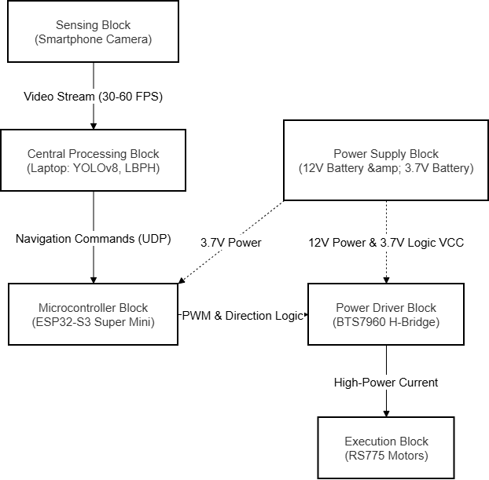

2.1 Sơ đồ khối (Block Diagram)
Hệ thống Robot được thiết kế dựa trên cấu trúc điều khiển phân tầng, tách biệt giữa xử lý hình ảnh phức tạp và điều khiển phần cứng thời gian thực. Sơ đồ khối mô tả luồng truyền tải dữ liệu từ cảm biến quang học đến các cơ cấu chấp hành, đồng thời thể hiện giải pháp cách ly nguồn điện để đảm bảo tính ổn định cho hệ thống.

2.1.1 Khối MCU & Edge Computing
Hệ thống sử dụng mô hình tính toán biên để tối ưu hóa hiệu năng:
Máy tính biên (Laptop): Đóng vai trò là bộ não xử lý trung tâm, thực hiện các thuật toán học sâu như YOLOv8 để phát hiện đối tượng và LBPH để định danh khuôn mặt Master. Dữ liệu sau khi xử lý được chuyển đổi thành các lệnh điều hướng gửi đi qua giao thức UDP.
Vi điều khiển (ESP32-S3): Đóng vai trò là trạm điều khiển trung gian, tiếp nhận lệnh từ Laptop và thực thi các thuật toán điều khiển động học (Arc-Turn) cũng như các cơ chế bảo vệ động cơ.

2.1.2 Khối Cảm biến (Sensing Block)
Hệ thống sử dụng Camera của điện thoại thông minh làm cảm biến chính. Luồng video được truyền trực tiếp về Laptop với tốc độ khung hình cao, cho phép hệ thống nhận diện và phản hồi tức thời theo chuyển động của chủ nhân.

2.1.3 Khối Chấp hành (Execution Block)
Mạch điều khiển (Driver): Module cầu H BTS7960 chịu trách nhiệm điều tiết công suất cho động cơ. Mạch nhận nguồn nuôi logic 3.7V và nguồn động lực 12V tách biệt để hạn chế nhiễu.
Động cơ: Hai động cơ DC RS775 kết hợp với hộp số giảm tốc tạo ra mô-men xoắn lớn, đủ khả năng kéo tải trọng thực tế 50kg trên địa hình phẳng.

2.1.4 Khối Truyền thông và hiển thị
Sự liên kết giữa Laptop và ESP32 được thực hiện qua mạng không dây WiFi sử dụng giao thức UDP để tối ưu hóa độ trễ. Các thông số vận hành như tọa độ mục tiêu, xung PWM và trạng thái thuật toán Soft-Boost được hiển thị trực quan trên giao diện HUD (Heads-up Display) trên máy tính.

2.2 Hardware Selection & Mechanical Calculation

2.2.1 Mechanical structure
Kết cấu cơ khí của Robot Đầu kéo được thiết kế tập trung vào ba tiêu chí chủ chốt: Độ bền cơ học, Tính Module hóa (Modular Design) và Khả năng vận hành trên địa hình phức tạp.
A. Khung gầm:
Phần khung chính của robot được chế tạo từ hợp kim nhôm định hình và các tấm nhôm tấm xỏ lỗ gia công CNC. Lựa chọn vật liệu này giúp tối ưu hóa trọng lượng toàn tải của xác xe (khoảng 8kg) nhưng vẫn đảm bảo độ cứng vững tuyệt đối khi kéo theo rơ-moóc hàng hóa nặng.
- Tính Module: Khung xe được thiết kế theo dạng Plug-and-Play, cho phép lắp đặt và thay đổi vị trí các thành phần như khối xử lý trung tâm (ESP32), cụm pin sạc và giá đỡ điện thoại (Camera) một cách linh hoạt.
- Giá đỡ Camera: Một trụ đứng bằng hợp kim cứng vững được trang bị phía trước để gắn điện thoại. Việc này đảm bảo góc nhìn của camera ổn định, không bị rung lắc khi xe di chuyển, từ đó giúp thuật toán YOLOv8 nhận diện đối tượng chính xác hơn.
B. Hệ thống lốp xe địa hình
Robot được trang bị 4 bánh xe lốp hơi cao su gai lớn với đường kính lên đến 31cm (310mm).
Hệ số ma sát: Việc sử dụng lốp cao su gai giúp tăng đáng kể hệ số ma sát tĩnh (μ) giữa bánh xe và mặt đường. Điều này là yếu tố sống còn để thực hiện thuật toán "Soft-Boost" (nhồi ga bù tải) mà không gây ra hiện tượng trượt bánh khi xe bắt đầu kéo hàng nặng hoặc vượt qua các gờ giảm tốc.
Khả năng giảm chấn: Lốp hơi 31cm đóng vai trò như một hệ thống giảm xóc thụ động, bảo vệ các linh kiện điện tử bên trong khỏi các va đập cơ học khi vận hành ở tốc độ cao.
C. Kết cấu kết nối truyền động (Power Transmission Connection):
Khác với các dòng xe robot thông thường, hệ thống này sử dụng khớp nối hoa mai (Plum Blossom Gearbox Connector) để truyền động trực tiếp từ hộp số động cơ RS775 sang tâm bánh xe.
- Độ tin cậy: Kết cấu này loại bỏ hoàn toàn các bộ truyền trung gian như sên hay dây curoa, giúp giảm tổn hao công suất và tránh tình trạng trượt khớp khi động cơ hoạt động ở mức công suất đỉnh 280W.
- Bảo trì: Thiết kế ngàm hoa mai cho phép tháo lắp bánh xe nhanh chóng chỉ với một thao tác, thuận tiện cho việc bảo trì và thay thế trong môi trường thực tế.

2.2.2 Drive System & Payload Calculation
Hệ thống truyền động của xe đầu kéo sử dụng dẫn động 2 bánh vi sai với động cơ RS775 và hộp số W5-30 kết nối trực tiếp vào bánh xe (không qua bộ truyền trung gian). Bài toán đặt ra là xác định tải trọng tối đa (m_{load}) mà xe có thể kéo được trên mặt phẳng nằm ngang khi hệ thống hoạt động ở điện áp thiết kế 24V.
A. Các thông số đầu vào cơ bản:
Số lượng cụm động cơ: 2 cụm (mỗi bên 1 bánh).
Điện áp hoạt động thiết kế: 24V DC.
Tốc độ quay đầu ra tại trục bánh xe (ω_{out}): 360 RPM.
Công suất cơ học tối đa tại 24V của mỗi motor (P): 280W.
Bán kính bánh xe cao su (R): 15.5 cm = 0.155 m.
Khối lượng xác xe ước tính (m_{body}): $≈$8 kg.
Hệ số ma sát lăn của lốp hơi trên nền phẳng (μ): Chọn μ = 0.08.
Gia tốc trọng trường (g): 9.81 m/s²
B. Các bước tính toán Tải trọng kéo:
Bước 1: Tính vận tốc góc thực tế tại bánh xe
$$ω_{wheel}=\frac{360×2π}{60}≈37.7 (\frac{rad}{s})$$

(Lưu ý: Tốc độ dài tối đa lý thuyết xe có thể đạt được là vmax = 37.7 x 0.155 ≈ 5.84 m/s, tương đương 21 km/h. Việc sử dụng vi điều khiển để băm xung PWM hạ tốc độ vận hành xuống dải an toàn 1-2 m/s là bắt buộc trong thuật toán bám theo người).
Bước 2: Tính mô-men xoắn tổng cộng của hệ thống
Mô-men xoắn do 1 động cơ sinh ra tại trục bánh xe khi đạt công suất tối đa:
$$T_{1motor}=\frac{P}{ω_{wheel}}=\frac{280}{ω_{wheel}37.7}≈7.43 (Nm)$$
Do hệ thống sử dụng 2 động cơ hoạt động song song chia sẻ tải, tổng mô-men xoắn là:
$$T_{motor}=7.43×2=14.86 (Nm)$$
Bước 3: Tính lực kéo tiếp tuyến sinh ra tại mặt đường Lực đẩy tiến về phía trước của xe:
$$F_{pull}=\frac{T_{motor}}{R}=\frac{14.86}{0.155}≈95.87 (N)$$
Bước 4: Tính toán Tải trọng hàng hóa tối đa ($m_{tai}$)
Để xe có thể kéo được hàng di chuyển (thắng được lực cản lăn), lực kéo sinh ra phải lớn hơn hoặc bằng tổng lực cản của xác xe và rơ-moóc hàng hóa kéo theo:
$$F_{pull}≥F_{hinder}$$
$$F_{pull}≥(m_{body }+m_{load})×g×μ$$
$$95.87≥(8+m_{load})×9.81×0.08$$
$$m_{load}=114.16 (kg)$$
C. Kết luận phần Truyền động:
Qua phân tích động lực học, với cấu hình điện áp 24V, động cơ phát huy tối đa mức công suất 280W. Hệ thống truyền động vi sai này đủ khả năng sinh ra lực kéo tĩnh để cõng một rơ-moóc hàng hóa nặng trên 114 kg di chuyển ổn định. Việc lựa chọn driver công suất BTS7960 (với khả năng chịu tải 43A) hoàn toàn đáp ứng được dòng xả tức thời khi xe đề-pa hoặc khởi động mềm (Soft-Boost) qua các gờ giảm tốc.

2.2.3 Power Supply
Hệ thống nguồn cấp được thiết kế để cung cấp năng lượng ổn định cho cả hai khối: Khối động lực (Công suất cao) và Khối điều khiển (Công suất thấp).
- Khối nguồn động lực (Power Stage): Thiết kế ban đầu tính toán sử dụng hai bình ắc-quy chì 12V mắc nối tiếp tạo ra 24V DC. Tuy nhiên, trong phạm vi thực nghiệm của đề tài, hệ thống chỉ sử dụng một bình ắc-quy 12V DC để cấp nguồn trực tiếp vào chân VCC của hai mạch driver BTS7960 43A. Việc hạ áp xuống 12V nhằm đảm bảo an toàn tuyệt đối cho linh kiện, tránh vượt quá ngưỡng điện áp phá hủy của IC trên mạch cầu H (giới hạn 27V, trong khi ắc-quy 24V sạc đầy có thể lên tới 29V)."
- Khối nguồn điều khiển (Control Stage): Do vi điều khiển ESP32-S3 Super Mini hoạt động ở điện áp 3.3V/5V, hệ thống sử dụng một mạch hạ áp Buck Converter (XL4015 hoặc LM2596) để chuyển đổi từ 24V xuống 5V ổn định.
- Lưu ý kỹ thuật về Mass (Common Ground): Để đảm bảo tính toàn vẹn của tín hiệu điều khiển PWM giữa ESP32 và Driver, tất cả các cực âm (GND) của ắc-quy, mạch hạ áp và vi điều khiển đều được nối chung với nhau (Common Ground). Việc này giúp triệt tiêu hiện tượng trôi mức điện áp (Floating Ground), đảm bảo xe không bị rồ ga do nhiễu tín hiệu.

2.3 Principle diagram
Hệ thống được vận hành dựa trên kiến trúc điều khiển phân tầng (Hierarchical Control), chia thành 4 khối chức năng chính:
- Khối thu thập dữ liệu (Perception Unit): Camera điện thoại thu thập hình ảnh Master, truyền dữ liệu qua WiFi về Laptop xử lý AI (YOLOv8 & MediaPipe).
- Khối xử lý trung tâm (Brain Unit): Laptop đóng vai trò "Bộ não" tính toán sai số P+I, gửi lệnh điều khiển UDP xuống ESP32-S3.
- Khối điều khiển trung gian (Interface Unit): ESP32 nhận lệnh, băm xung PWM thông qua thuật toán Soft-Boost và Arc-Turn để điều khiển Driver.
- Khối chấp hành (Execution Unit): Mạch BTS7960 điều tiết dòng điện từ ắc-quy vào động cơ RS775 để di chuyển bánh xe 31cm.

2.4 Model design

2.4.1 Circuit wiring
Để đảm bảo tính ổn định và chống nhiễu, hệ thống được đấu nối theo nguyên tắc cách ly nguồn điện. Dưới đây là các sơ đồ kết nối chi tiết được phân tách theo ba lớp chức năng: Giao tiếp tín hiệu PWM, Phân phối nguồn điều khiển (3.7V) và Luồng động lực công suất cao (12V).
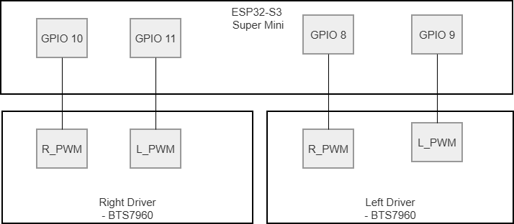
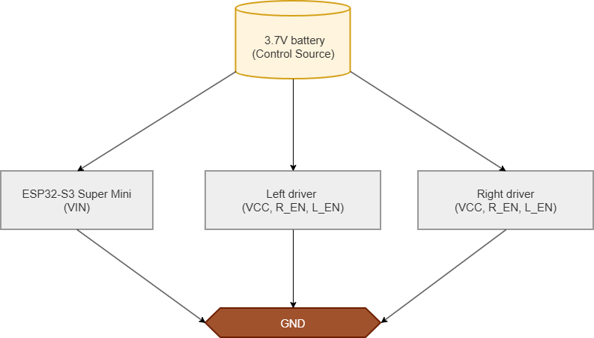
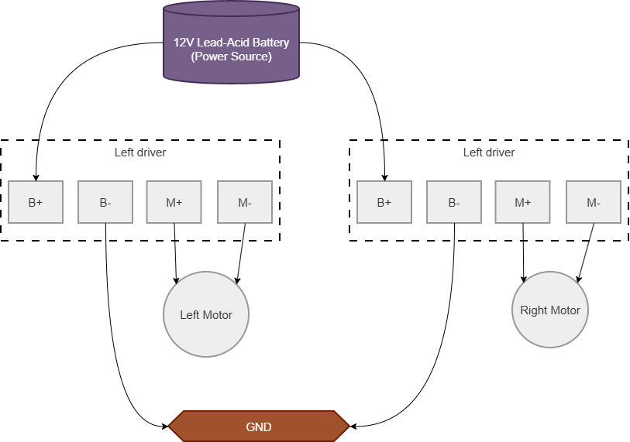

2.4.2 Pratice model
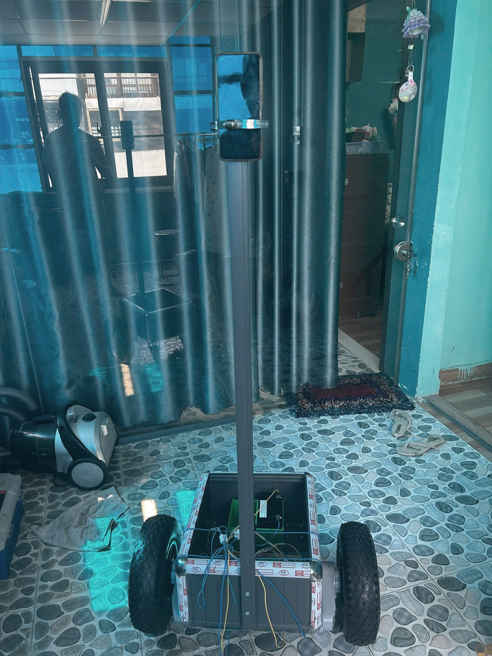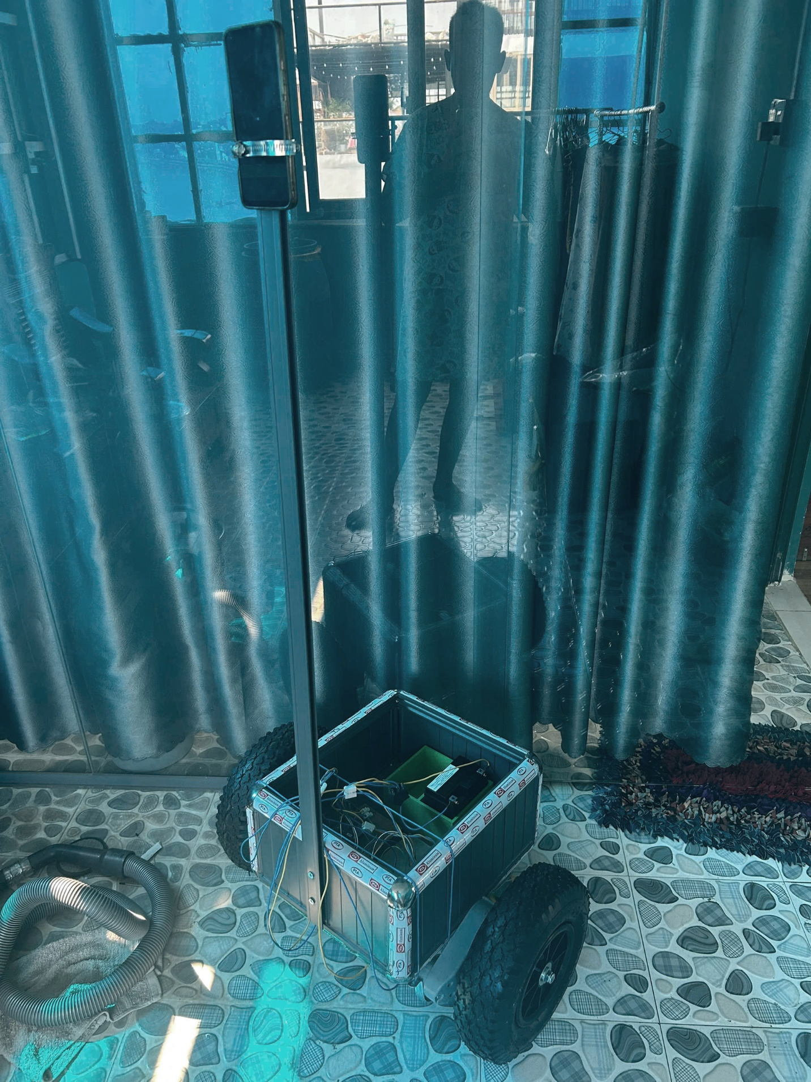

Chapter 3 Algorithm and control

3.1 System Operation
Hệ thống Robot Đầu kéo vận hành dựa trên nguyên lý xử lý ảnh thời gian thực (Real-time Computer Vision) kết hợp với kiến trúc máy tính biên (Edge Computing). Quá trình hoạt động của hệ thống diễn ra liên tục theo một chu trình khép kín gồm 4 giai đoạn chính:
Giai đoạn 1: Khởi tạo và Thu thập dữ liệu quang học
- Khi hệ thống được cấp nguồn, vi điều khiển ESP32-S3 khởi động, tự động kết nối vào mạng cục bộ (WiFi) và mở cổng lắng nghe tín hiệu UDP.
- Cùng lúc đó, Camera trên xe bắt đầu ghi nhận luồng video (Video Stream) và truyền trực tiếp về Máy tính trung tâm (Edge Server/Laptop).
Giai đoạn 2: Phân tích AI và Nhận diện mục tiêu (Perception)
- Máy tính trung tâm chạy mô hình YOLOv8 để trích xuất các khung bao (Bounding Box) của tất cả người xuất hiện trong khung hình.
- Hệ thống kết hợp thuật toán nhận diện khuôn mặt (LBPH Face Recognizer) để phân loại và khóa mục tiêu chính xác (MASTER). Khi đã khóa mục tiêu, YOLOv8 sẽ cung cấp tọa độ tâm và diện tích của mục tiêu để làm đầu vào cho khâu tính toán khoảng cách.
- Song song đó, mô hình MediaPipe Hands liên tục quét cử chỉ tay của MASTER. Nếu phát hiện tín hiệu giơ tay đặc thù, hệ thống lập tức ngắt lệnh bám đuôi và chuyển sang chế độ lùi khẩn cấp hoặc phanh dừng.
Giai đoạn 3: Tính toán động học và Thuật toán bù tải (Kinematics & Load Compensation)
Dựa vào sai số tọa độ của MASTER trên khung hình, máy tính đưa ra các quyết định điều khiển linh hoạt:
- Thuật toán Arc-Turn (Quay vòng cung): Khi mục tiêu lệch khỏi tâm, hệ thống không thực hiện quay tại chỗ (Pivot Turn) để tránh gãy gập rơ-moóc. Thay vào đó, xe chuyển sang rẽ vòng cung bằng cách giảm tốc độ bánh trong và duy trì tốc độ bánh ngoài. Điều này giúp xe luôn có đà đẩy tiến về phía trước ngay cả khi đang bẻ lái.
- Thuật toán Soft-Boost (Khởi động mềm tích phân): Đây là giải pháp phần mềm để khắc phục giới hạn về ma sát tĩnh khi xe kéo tải nặng hoặc gặp gờ giảm tốc. Dựa trên nguyên lý của khâu Tích phân (Integral - I), nếu xe nhận lệnh tiến nhưng khung hình của MASTER không lớn lên (nghĩa là khoảng cách không giảm do xe bị kẹt), thuật toán sẽ cộng dồn lực kéo (PWM) theo từng khung hình (+Δ PWM). Khi lực kéo đủ lớn để thắng lực cản lăn, xe bắt đầu di chuyển, hệ thống sẽ tự động xả lực tích phân dần dần để xe chạy êm ái, chống hiện tượng giật cục gây lật hàng hóa.
Giai đoạn 4: Bộ lọc giao tiếp và Chấp hành (Communication & Execution)
- Để giảm tải băng thông mạng và tránh làm tràn bộ nhớ vi điều khiển, máy tính áp dụng bộ lọc Anti-Spam UDP: Chỉ gửi lệnh điều khiển xuống ESP32 khi có sự thay đổi về hướng hoặc tốc độ chênh lệch vượt quá ngưỡng cho phép.
- Tại vi điều khiển ESP32, trước khi xuất xung PWM ra mạch cầu H (BTS7960), một hàm smooth_transition (chuyển đổi mượt) được gọi để nội suy các giá trị PWM. Việc này hạn chế mạch công suất đảo chiều dòng điện đột ngột hoặc tăng áp quá nhanh, giúp bảo vệ an toàn tuyệt đối cho FET công suất bên trong mạch BTS7960 và tăng tuổi thọ động cơ.

3.2 System Algorithm Flowchart

3.2.1 Edge AI Flowchart
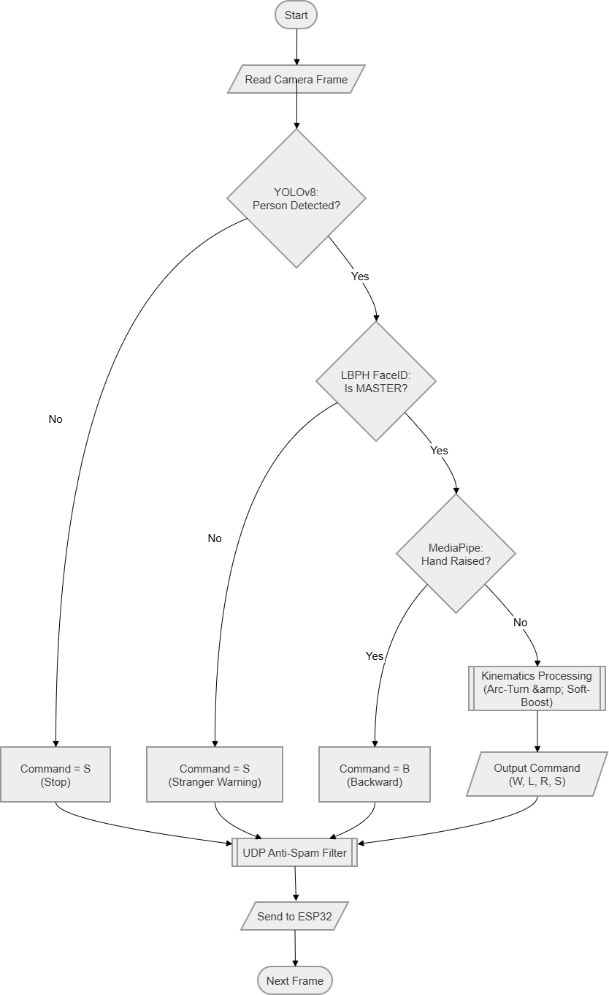
- Khối tính toán: Nhắc nhẹ là chỗ này xe tự động tính rẽ vòng cung và nhồi ga (Soft-boost). Công thức chi tiết thì xin mời lật qua mục 3.3 coi.
- Khối lọc mạng: Giải thích nó là cái chốt chặn để không spam lệnh xuống ESP32 gây lag.

3.2.2 ESP32 Flowchart
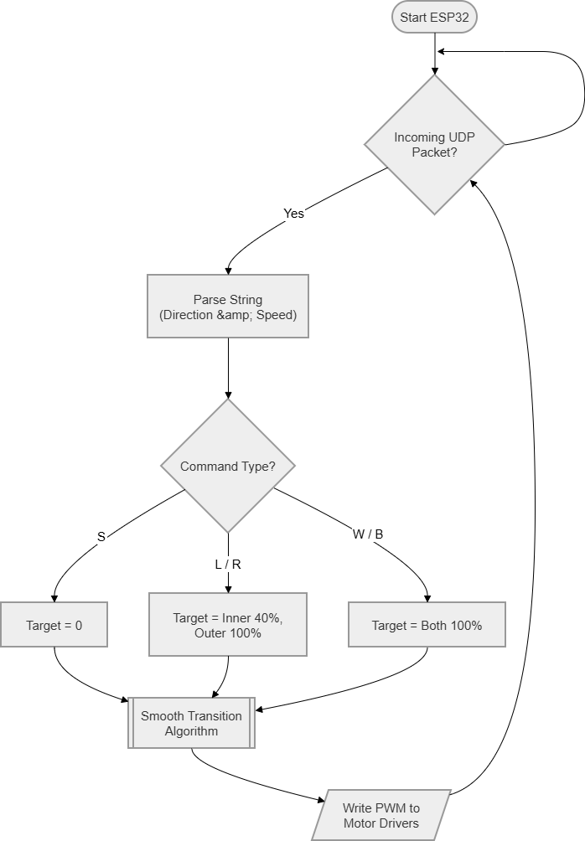
Sơ đồ trên mô tả luồng nhận và thực thi lệnh của vi điều khiển ESP32. Điểm cốt lõi của chương trình nằm ở khối xử lý phụ (Sub-process) bảo vệ phần cứng:
Smooth Transition Algorithm (Thuật toán chuyển đổi mượt): Thay vì áp dụng trực tiếp giá trị xung PWM mục tiêu ngay lập tức (dễ gây giật cục và sốc điện áp cho mạch cầu H), thuật toán này nội suy và chia nhỏ sự thay đổi PWM thành các bậc thang tuyến tính (step = 4) mỗi 2ms. Quá trình này giúp động cơ tăng/giảm tốc cực kỳ êm ái, triệt tiêu xung lực cơ học có thể làm vỡ bánh răng hộp số và duy trì sự ổn định cho rơ-moóc kéo theo. (Chi tiết mô hình toán học của thuật toán được trình bày tại mục 3.3).

3.2.3 Communication Flowchart
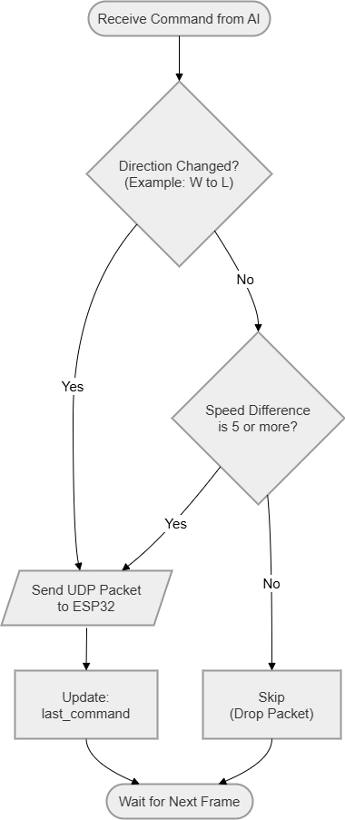
Sơ đồ trên mô tả thuật toán màng lọc Anti-Spam UDP chạy trên máy tính trung tâm. Điểm mấu chốt của giao tiếp không dây là hạn chế tối đa độ trễ (Latency) và hiện tượng nghẽn cổ chai băng thông.
- Do Camera xử lý liên tục 30-60 khung hình/giây, việc gửi toàn bộ chuỗi lệnh UDP xuống vi điều khiển sẽ làm quá tải bộ đệm của ESP32.
- Thuật toán này đóng vai trò như một bộ lọc (Debounce Filter): Tín hiệu chỉ được phép truyền đi nếu có sự thay đổi về hướng di chuyển (ví dụ: đang tiến 'W' chuyển sang rẽ trái 'L'), HOẶC sự chênh lệch về tốc độ PWM giữa hai lần lấy mẫu phải lớn hơn hoặc bằng 5 đơn vị. Các tín hiệu không thỏa mãn điều kiện này sẽ bị loại bỏ (Drop Packet) nhằm giải phóng tài nguyên mạng.

3.3 Control Formulas and Models
Mục này trình bày cơ sở toán học để chuyển đổi dữ liệu hình ảnh (Pixel) từ AI thành các đại lượng vật lý điều khiển động cơ (Xung PWM). Để người đọc dễ theo dõi, các biến số được quy ước thống nhất trong toàn bộ hệ thống như sau:
- x_{center}: Tọa độ tâm của người (MASTER) trên trục X của camera (Giá trị từ 0.0 đến$1.0, trong đó 0.5 là chính giữa màn hình).
- e_{x}: Sai số lệch tâm (Độ lệch của người so với tâm camera).
- v_{min}, v_{max} : Ngưỡng PWM khởi động tối thiểu và PWM hành trình tối đa.
- P_{boost}: Xung PWM cộng thêm (Dùng để nhồi ga khi kẹt tải).
- R_{bbox}: Tỉ lệ diện tích khuôn mặt/người trong khung hình (Dùng để ước lượng khoảng cách, giá trị càng nhỏ nghĩa là người càng xa).

3.3.1 Steering Control Model (X-Axis)
Mục đích của khâu này là tính toán vận tốc rẽ (v_{turn}) dựa trên việc người dùng đang đứng lệch sang trái hay phải bao nhiêu so với tâm camera.
Công thức tính sai số:
$$e_{x}=\left|x_{center}-0.5\right|$$
(Tính khoảng cách từ tâm người đến tâm màn hình)
Công thức nội suy tốc độ rẽ:
$$v_{turn}=v_{min}+\left(\frac{e_{x}-0.1}{0.4}\right)×\left(v_{max}-v_{min}\right)$$
Ý nghĩa thực tiễn:
- Vùng chết (0.1): Nếu sai số e_{x} < 0.1 (MASTER đang đi gần như thẳng phía trước), thuật toán bỏ qua để xe không bị "lắc đầu" liên tục.
- Tăng tốc tuyến tính: Khi MASTER rẽ hẳn sang một bên (e > 0.1), xe không bẻ lái đột ngột với tốc độ tối đa. Thay vào đó, vận tốc bánh xe (v_{turn}) sẽ tăng dần đều theo một đường chéo (tuyến tính). Người càng lệch mép camera, xe rẽ càng gắt, tạo cảm giác bám đuôi rất mượt mà.

3.3.2 Soft-Boost & Integral Control Model (Z-Axis)
Đây là thuật toán "nhồi ga" giúp xe vượt gờ giảm tốc. Nó mô phỏng hành động đạp ga từ từ của tài xế khi xe bị kẹt.
Phương trình nguyên thủy (Thời gian liên tục):
Trong lý thuyết, lượng xung PWM cần bù tải được tính bằng tích phân của hệ số nhồi ga theo thời gian khi hệ thống phát hiện trạng thái kẹt (khoảng cách an toàn bị vi phạm):
$$P_{boost}\left(t\right)=\int_{0}^{t}{Ki dt khi R_{bbox}<d_{safe}}$$
Chuyển đổi sang hệ rời rạc (Triển khai trên Vi điều khiển):
Do hệ thống xử lý luồng camera và gửi lệnh theo từng khung hình (Frame/Loop), phương trình tích phân liên tục được rời rạc hóa thành phép tổng dồn (Discrete Summation) để máy tính có thể tính toán:
$$P_{boost}(t)=P_{boost}(t-1)+K_{i}.Δt nếu R_{bbox}<d_{safe}$$
$$v_{total}=v_{cruise}+P_{boost}(t)$$
Trong đó:
P_{boost}(t): Lượng xung PWM bù tải tại khung hình hiện tại t.
P_{boost}(t-1): Lượng xung PWM bù tải ở chu kỳ ngay trước đó.
Ki.Δt: Tốc độ nhồi ga. Trong thực tế lập trình, cụm này được đặt thành một hằng số bước nhảy (ví dụ: cộng thêm 1 hoặc 2 đơn vị PWM sau mỗi khung hình).
Nguồn gốc của tham số K_{i} trong hệ thống thực tế:
Trong mã nguồn điều khiển của Robot, khâu nhồi ga không phải là một biến số động do người dùng nhập vào mà là một Hằng số thực nghiệm (Empirical Constant) được gán sẵn (Hardcoded).Quá trình xác định: Giá trị bước nhảy (ví dụ: +1.5 đơn vị PWM/khung hình) được nghiên cứu đúc kết thông qua phương pháp Thử và Sai (Trial and Error) trong các bài test thực địa.Tiêu chí lựa chọn: Nếu hệ số này quá nhỏ, thời gian nhồi ga quá lâu khiến động cơ bị ngâm dòng. Nếu quá lớn, xe sẽ bị "bốc đầu" hoặc vọt đi mất kiểm soát ngay khi thoát khỏi gờ. Việc tinh chỉnh thông số này đóng vai trò quyết định đến độ êm ái của thuật toán Soft-Boost.
Ý nghĩa thực tiễn:
- Nhận diện kẹt xe: Khi xe vấp gờ, bánh xe khựng lại nhưng MASTER vẫn bước đi. Lúc này, người trong camera sẽ nhỏ dần (R_{bbox} giảm xuống dưới ngưỡng an toàn d_{safe}).
- Nhồi ga (K_{i}): Thay vì đứng im, hệ thống tự động lấy mức ga cũ (P_{boost}(t-1)) cộng thêm một lượng nhỏ (K_{i}) trong mỗi khung hình. Ga được "nhồi" lên liên tục cho đến khi tổng lực (v_{total}) đủ mạnh để rướn qua gờ.
- Xả ga an toàn: Ngay khi vọt qua gờ, xe tiến sát lại gần MASTER (R_{bbox} > d_{safe}), hệ thống lập tức cho P_{boost} = 0, giúp xe giảm tốc để không tông vào chân người dùng.

3.3.3 Differential Drive Kinematics (Arc-Turn)
Để xe chở hàng không bị lật khi vào cua, hệ thống không dùng cách quay tại chỗ (một bánh tiến, một bánh lùi).
Tỉ lệ phân phối tốc độ:
- Bánh ngoài (Bánh chịu lực đẩy chính): Chạy 100% tốc độ (v_{turn}).
- Bánh trong (Bánh làm tâm quay): Chạy 40% tốc độ (0.4 x v_{turn}).
Ý nghĩa thực tiễn:
Bằng cách cho bánh trong chạy chậm lại thay vì dừng hẳn, xe tạo ra một quỹ đạo vòng cung (Arc-Turn). Động năng tiến về phía trước được duy trì, giúp rơ-moóc kéo theo được bo cua êm ái, giảm tải cho trục động cơ.

3.3.4 PWM Smoothing Model
Để bảo vệ mạch công suất BTS7960 không bị cháy do dòng khởi động (Inrush Current) quá cao.
Công thức chuyển đổi bậc thang:
$${PWM}_{curr}={PWM}_{curr}±S với mỗi chu kỳ Δt=2ms, S=4)$$
Ý nghĩa thực tiễn:Nếu AI ra lệnh xe tăng tốc từ 0 lên 80 PWM, vi điều khiển ESP32 sẽ không xuất ngay số 80. Nó sẽ chia nhỏ ra: 0 đến 4 đến 8 đến … đến 80, mỗi bước nhảy (Step S=4) cách nhau 2ms. Thuật toán này đóng vai trò như một bộ "Côn tự động" (Clutch), triệt tiêu hoàn toàn hiện tượng xe bị giật cục (bốc đầu) khi tăng tốc hoặc phanh gấp.

Chapter 4 Experiments

4.1 Experimental progression

4.1.1 Experiment 1: Test the AI logic and kinematic response (Bench Test)
a) Mục tiêu thí nghiệm (Objectives):
Đánh giá độ nhạy của mô hình YOLOv8 và LBPH Face Identification trong việc phát hiện, phân loại và khóa mục tiêu (MASTER/STRANGER).
Xác minh tính chính xác của thuật toán điều khiển động học (Kinematics): Kiểm tra xem động cơ có phản hồi đúng chiều quay và tốc độ PWM khi mục tiêu di chuyển trong khung hình hay không, mà không bị ảnh hưởng bởi ma sát mặt đường.
Kiểm tra thời gian đáp ứng (Latency) từ lúc nhận diện cử chỉ tay (MediaPipe) đến khi động cơ đảo chiều (Lùi xe).
b) Thiết lập thực nghiệm (Setup):
Khung gầm: Robot được kê cao trên giá đỡ (Bench Test) sao cho hai bánh xe lốp hơi lơ lửng, không chạm đất.
Camera: Điện thoại được đặt cố định trên giá cao khoảng 1 mét, hướng góc nhìn bao quát khu vực test.
Kết nối: Laptop chạy chương trình AI trung tâm, giám sát màn hình HUD và xuất lệnh UDP xuống vi điều khiển ESP32.
c) Các bước tiến hành và quan sát (Procedures):
Bước 1 (Nhận diện tĩnh): MASTER bước vào khung hình. Quan sát màn hình HUD xem AI có đóng khung vàng (Khóa ID 1) không, đồng thời nghe phản hồi giọng nói "Xin chào master". Quan sát hai bánh xe bắt đầu quay đều (mô phỏng đi thẳng tiến về phía trước).
Bước 2 (Kiểm tra phản xạ bẻ lái X-Axis): MASTER di chuyển dần sang mép TRÁI của camera. Quan sát bánh xe: Bánh bên trái phải giảm tốc (hoặc dừng), bánh bên phải giữ tốc độ cao để mô phỏng việc rẽ trái. Làm tương tự với mép PHẢI.
Bước 3 (Kiểm tra phản xạ khoảng cách Z-Axis): MASTER tiến sát lại gần camera (chiếm > 60% khung hình). Quan sát hai bánh xe phải dừng hẳn ngay lập tức (Stop Command). MASTER lùi ra xa, hai bánh xe từ từ tăng tốc trở lại.
Bước 4 (Cử chỉ tay - Nhẫn thuật): MASTER giơ lòng bàn tay lên. Quan sát hệ thống đảo chiều dòng điện: Hai bánh xe phải đồng loạt quay ngược lại (mô phỏng chạy lùi) và màn hình báo lệnh "B".
Bước 5 (An ninh): Cho một người lạ (STRANGER) bước vào che khuất MASTER. Quan sát hệ thống báo động đỏ, xe lập tức cắt xung PWM khiến hai bánh dừng quay hoàn toàn.

4.1.2 Experiment 2: Calibration of kinematics and steering system
a) Mục tiêu thí nghiệm (Objectives):
Xác định và hiệu chuẩn các thông số vận tốc tối thiểu (v_{min}) và vận tốc tối đa (v_{max}) nhằm triệt tiêu lực ma sát tĩnh của bề mặt sàn, đảm bảo xe khởi hành không bị trễ.
Đánh giá và tối ưu hóa bán kính quay vòng thông qua thuật toán rẽ vòng cung (Arc-Turn) thay vì quay tại chỗ, giúp Robot duy trì được quán tính chuyển động và bảo vệ hệ thống truyền động.
Thiết lập vùng chết (Deadzone) cho trục X để loại bỏ hiện tượng rung lắc (Jittering) khi Robot di chuyển thẳng bám theo đối tượng MASTER ở khoảng cách xa.
b) Thiết lập thực nghiệm (Setup):
Bề mặt thử nghiệm: Sàn nhà gạch men phẳng hoặc bê tông nhẵn để đảm bảo hệ số ma sát đồng nhất trong suốt quá trình lấy mẫu.
Trạng thái thiết bị: Robot đã lắp ráp hoàn thiện khung gầm và hệ thống bánh xe cao su, cấp nguồn từ ắc-quy 12V để đảm bảo dòng khởi động. Trong thí nghiệm này, Robot hoạt động ở trạng thái không kéo rơ-moóc.
Giao diện điều khiển: Sử dụng bảng Telemetry HUD trên máy tính trung tâm để theo dõi các thông số PWM thực tế và thực hiện hiệu chuẩn trực tuyến (Online Tuning) thông qua các phím điều hướng.
c) Các bước tiến hành và quan sát (Procedures & Observations):
Bước 1 (Hiệu chuẩn khởi động - Startup Calibration): MASTER đứng tĩnh, tạo sai số lệch tâm vừa đủ để Robot kích hoạt lệnh rẽ (e_{x} > 0.1). Người vận hành tăng dần giá trị min_{speed} từ 20 lên 45 PWM.
Quan sát: Tại ngưỡng 40 PWM, bánh xe bắt đầu thắng được ma sát tĩnh và quay đều mà không có hiện tượng tiếng rít động cơ (motor hum).
Bước 2 (Thử nghiệm quỹ đạo vòng cung - Arc-Turn Test): MASTER di chuyển theo đường cong với tốc độ ổn định.
Quan sát: Hệ thống tự động phân phối xung PWM theo tỉ lệ bánh ngoài 100% và bánh trong 40% tốc độ mục tiêu. Robot thực hiện cú rẽ vòng cung mượt mà, tâm xe hướng về phía MASTER mà không cần dừng lại để xoay thân.
Bước 3 (Hiệu chuẩn độ ổn định đường thẳng - Straight-line Stability): MASTER đi thẳng ra xa Robot.
Quan sát: Nếu dải center_min và center_max quá hẹp (ví dụ < 0.05), Robot sẽ đánh lái liên tục để tìm tâm. Sau khi nới rộng Deadzone lên ngưỡng 0.4 - 0.6, Robot di chuyển thẳng tắp và ổn định, chỉ rẽ khi MASTER thực sự lệch ra khỏi vùng an toàn.
Bước 4 (Đánh giá thuật toán Smooth Transition): MASTER đột ngột dừng lại khi Robot đang chạy nhanh.
Quan sát: Thay vì khóa bánh tức thì, xung PWM được giảm dần theo bậc thang (mỗi bước giảm 4 đơn vị sau mỗi 2ms). Robot dừng lại êm ái sau một quãng đường trượt ngắn, không có hiện tượng lật hoặc sốc cơ khí lên bộ giảm tốc của động cơ N20.

4.1.3 Experiment 3: Load towing and Soft-Boost algorithm validation
a) Mục tiêu thí nghiệm (Objectives):
- Đánh giá năng lực kéo tải thực tế của hệ thống dẫn động vi sai với tải trọng 50kg trên rơ-moóc trong điều kiện di chuyển thực địa.
- Xác minh tính hiệu quả của thuật toán Soft-Boost (Integral Action) trong việc tự động nhận diện trạng thái kẹt (Stall) và tự động tăng mô-men xoắn để vượt qua các chướng ngại vật như gờ giảm tốc.
- Kiểm tra cơ chế tự động xả lực (Safety Reset) để đảm bảo Robot không bị mất kiểm soát do dư thừa lực kéo ngay sau khi đã vượt qua chướng ngại vật.
b) Thiết lập thực nghiệm (Setup):
- Điều kiện môi trường: Sân bê tông phẳng, có bố trí một gờ gỗ nhân tạo cao 2,5 cm cắt ngang quỹ đạo di chuyển để mô phỏng điều kiện đường xấu hoặc gờ giảm tốc.
- Cấu hình phần cứng: Robot được kết nối chắc chắn với rơ-moóc chở vật nặng 50kg, sử dụng nguồn ắc-quy 12V để đảm bảo dòng khởi động mạnh mẽ cho hai động cơ DC RS775
- Hệ thống giám sát: Sử dụng Dashboard Telemetry trên Laptop để theo dõi trực tiếp sự thay đổi của biến integral_boost và tổng giá trị xung PWM xuất xuống động cơ theo thời gian thực.
c) Các bước tiến hành và quan sát (Procedures & Observations):
Bước 1 (Vận hành có tải ổn định): MASTER đi bộ với tốc độ bình thường trên đoạn đường phẳng.
- Quan sát: Robot duy trì tốc độ hành trình (cruise_speed = 80 PWM), kéo tải 50kg di chuyển mượt mà, ổn định và giữ đúng khoảng cách bám sát Master.
Bước 2 (Tiếp cận chướng ngại vật): MASTER dẫn Robot đi qua gờ giảm tốc.
- Quan sát: Tại điểm tiếp xúc với gờ, lực cản vật lý lớn cộng với tải trọng nặng khiến Robot không thể vượt qua bằng xung PWM hành trình thông thường và bị khựng lại tại chỗ.
Bước 3 (Kích hoạt thuật toán Soft-Boost): MASTER tiếp tục di chuyển về phía trước, làm gia tăng khoảng cách giữa người và xe.
- Quan sát: Khi khoảng cách vượt quá ngưỡng an toàn (face_ratio nhỏ), thuật toán tích phân bắt đầu cộng dồn giá trị vào biến integral_boost. Trên màn hình HUD, chỉ số PWM tăng dần liên tục (ví dụ: +1.5 đơn vị mỗi chu kỳ).
Bước 4 (Vượt chướng ngại vật thành công): Quan sát: Khi tổng lực kéo (Cruise + Boost) đạt ngưỡng đủ lớn (vượt qua 160 PWM) tạo ra mô-men xoắn thắng được lực cản của gờ, Robot rướn mạnh và vượt qua chướng ngại vật một cách dứt khoát.
Bước 5 (Reset lực kéo an toàn): Ngay sau khi vượt gờ, Robot có xu hướng lao nhanh về phía người dùng do xung PWM đang ở mức cao.
- Quan sát: Khi Robot thu hẹp khoảng cách về mức an toàn (face_ratio lớn), biến integral_boost lập tức được xóa về 0. Robot giảm tốc tức thì, thực hiện dừng êm ái và không xảy ra hiện tượng va chạm vào chân Master.

4.2 Experimental results

4.2.1 Experiment 1 Results:
4.2.1 Results of Target Identification and Tracking
a) Đánh giá định tính về khả năng định danh (Qualitative Identification Results):
Do hạn chế về mặt thời gian và số lượng người tham gia thử nghiệm đa dạng, dự án hiện chưa đưa ra bảng thống kê xác suất chính xác (Accuracy Percentage) trên tập mẫu lớn. Tuy nhiên, qua các bài test thực tế với nhóm phát triển, hệ thống đã đạt được các kết quả cốt lõi sau:
- Nhận diện chính xác Chủ nhân (MASTER): Thuật toán LBPH FaceID kết hợp cùng mô hình phân tích vùng khuôn mặt (Head ROI) hoạt động cực kỳ ổn định. Khi MASTER bước vào khung hình, hệ thống lập tức đóng khung vàng, xác nhận ID = 1 và xuất lệnh bám đuôi mà không xảy ra độ trễ đáng kể.
- Phản ứng an ninh cơ bản: Dù dữ liệu người lạ chưa phong phú, nhưng nhờ việc siết chặt ngưỡng sai số (Confidence Threshold = 85), hệ thống đã thành công trong việc từ chối các khuôn mặt không khớp, kích hoạt nhãn đỏ và phát âm thanh cảnh báo "Người lạ xâm nhập" đúng kịch bản.
b) Ảnh hưởng của môi trường và Cơ chế tự học (Environmental Impacts & Retraining Mechanism):
Trong quá trình chạy thực nghiệm thực địa, hệ thống bộc lộ một số giới hạn tự nhiên của Camera quang học và thuật toán LBPH khi môi trường thay đổi. Các trường hợp được ghi nhận:
- Môi trường chói sáng (Glare/Overexposure): Ánh sáng mặt trời chiếu trực tiếp vào ống kính hoặc phản chiếu ngược từ mặt nền làm mất các đặc trưng rãnh sâu trên khuôn mặt (mắt, mũi).
- Môi trường thiếu sáng (Low Light): Gây nhiễu hạt (Noise) trên cảm biến camera, khiến ma trận điểm ảnh bị biến dạng so với tập dữ liệu gốc.
- Camera mờ (Motion Blur/Out of Focus): Khi Robot hoặc MASTER di chuyển quá nhanh gây nhòe khung hình.
Hướng khắc phục (Solutions):
Thay vì thay đổi thuật toán cốt lõi, hệ thống giải quyết các nhược điểm trên bằng Cơ chế Tự học Nhanh (Instant Cumulative Learning). Mỗi khi Robot nhận diện kém ở một điều kiện cụ thể (ví dụ: đang ở ngoài trời nắng gắt), người vận hành chỉ cần nhấn phím 'N'. Hệ thống sẽ:
Lập tức chụp thêm 50 bức ảnh ở ngay tại môi trường khắc nghiệt đó.
Nối tiếp (Cộng dồn) dữ liệu mới vào bộ não hiện tại (không ghi đè dữ liệu cũ).
Tự động train lại file trainer.yml trong chưa tới 30 giây.
Nhờ cơ chế này, Robot càng đi qua nhiều môi trường (sáng, tối, mờ), bộ dữ liệu huấn luyện càng đa dạng, giúp AI "trưởng thành" và tăng độ chuẩn xác theo thời gian thực mà không cần lập trình lại.

4.2.2 Experiment 2 Results:
a) Quá trình xác định tham số điều khiển qua thực nghiệm (Trial-and-Error Calibration):
Hệ thống điều khiển động cơ trên Robot sử dụng thang đo xung PWM 512 (9-bit) được cấu hình trên vi điều khiển ESP32. Qua các đợt chạy thử nghiệm kéo dài hơn một tháng với nguồn cấp 12V, đã xác định được bộ vận hành cơ bản như sau:
- Ngưỡng khởi hành (v_min): Được thiết lập ở mức 40/512. Đây là giá trị thấp nhất mà tại đó động cơ RS775 có thể sinh đủ mô-men xoắn để thắng lực ma sát tĩnh ban đầu của hệ thống rơ-moóc.
- Vận tốc bám đuổi hành trình (v_{max}): Được chọn ở mức 80/512 để Robot có thể di chuyển song hành cùng người dùng ở nhịp đi bộ bình thường.
Cần nhìn nhận khách quan rằng các con số này không phải là kết quả của các phép toán tối ưu hóa hay mô hình hóa động lực học chính xác tuyệt đối. Thay vào đó, chúng được đúc kết từ quá trình hiệu chuẩn thực tế – nơi các giá trị được thay đổi thủ công cho đến khi xe có phản hồi di chuyển chấp nhận được trong điều kiện môi trường phòng thí nghiệm.
b) Sự thiếu ổn định và tính đặc thù của dữ liệu:
Các kết quả thực nghiệm cho thấy các thông số điều khiển mang tính đặc thù cao và dễ bị ảnh hưởng bởi các biến số môi trường không kiểm soát được:
- Sự biến thiên của nguồn cấp: Mặc dù ắc-quy 12V duy trì điện áp khá ổn định, nhưng sự sụt giảm áp nhỏ theo thời gian vẫn làm thay đổi đặc tính lực kéo, khiến ngưỡng v_{min} đôi khi không còn đủ để xe khởi động mượt mà.
- Ảnh hưởng của bề mặt tiếp xúc: Các thông số bám đuôi hoạt động tốt trên mặt sàn gạch phẳng nhưng bộc lộ sự thiếu hụt mô-men xoắn khi gặp các đoạn đường có độ nhám cao hoặc gờ nhỏ.
- Giới hạn của bộ thông số tĩnh: Việc sử dụng các hằng số PWM cố định (40 và 80) là một giải pháp tình thế, giúp hệ thống vận hành được trong phạm vi hẹp nhưng chưa thể đáp ứng tốt cho mọi kịch bản di chuyển phức tạp.
c) Kết luận về khâu điều khiển động học:
Dù thuật toán Arc-Turn và Smooth Transition đã giúp xe di chuyển êm ái hơn và bảo vệ được hệ thống bánh răng, nhưng tính chính xác của hệ thống vẫn phụ thuộc nặng nề vào việc hiệu chuẩn thủ công. Sự "thành công" của các bài test bám đuổi hiện tại mới chỉ dừng lại ở mức chứng minh được tính đúng đắn của logic điều khiển, đồng thời mở ra nhu cầu cấp thiết về một mô hình điều khiển thích nghi (Adaptive Control) có khả năng tự động cân chỉnh tham số theo tải trọng và điện áp trong tương lai.

4.2.3 Experiment 3 Results:
a) Đánh giá khả năng kéo tải thực tế (Payload Performance):
Thực nghiệm bám đuôi với rơ-moóc chở tải trọng 50kg trên hệ nguồn 12V đã bộc lộ rõ ranh giới giữa lý thuyết và thực tế:
- Trên mặt phẳng: Robot cho phản hồi khá tốt, duy trì được lực kéo ổn định ở vận tốc đi bộ. Tuy nhiên, do chỉ hoạt động ở mức 12V, mô-men xoắn của động cơ RS775 bị giới hạn đáng kể so với thiết kế 24V ban đầu, dẫn đến việc gia tốc khi bắt đầu chuyển động còn chậm và phụ thuộc nhiều vào độ mịn của bề mặt sàn.
- Giới hạn của hệ 12V: Khi tải nặng 50kg, hệ thống tiêu thụ dòng điện rất lớn. Nếu mặt đường có độ nhám cao, xe có hiện tượng hơi rung nhẹ trước khi thực sự lăn bánh, cho thấy hệ thống đang hoạt động ở ngưỡng tới hạn của công suất động cơ khi chạy ở điện áp thấp.
b) Quan sát hành vi thuật toán Soft-Boost (Integral Action Observation):
Thuật toán Soft-Boost (khâu Tích phân) đóng vai trò là "cứu cánh" duy nhất khi xe gặp chướng ngại vật (gờ gỗ 2.5cm). Quan sát trên màn hình HUD trong quá trình kẹt tải cho thấy:
- Cơ chế nhồi ga tự động: Ngay khi bánh xe bị khựng lại tại gờ, giá trị integral_boost bắt đầu cộng dồn theo thời gian khi khoảng cách với MASTER giãn ra. Xung PWM được đẩy dần lên từ mức hành trình hành trình cho đến khi đạt đủ lực để "rướn" qua gờ
- Sự cố thực tế (Wheel Slip): Có những trường hợp thực nghiệm thất bại khi gờ quá cao hoặc bề mặt sàn quá trơn; thay vì vượt qua, bánh xe cao su bắt đầu hiện tượng trượt tại chỗ (slip) do lực kéo vượt quá độ bám của lốp. Điều này chứng minh thuật toán Soft-Boost dù thông minh nhưng vẫn chịu sự chi phối chặt chẽ của các điều kiện vật lý thực địa.
c) Hiệu quả của cơ chế an toàn (Safety Reset):
Dù thuật toán nhồi ga có thể gây ra hiện tượng xe vọt lên bất ngờ sau khi thoát kẹt (Overshoot), cơ chế bảo vệ đã hoạt động đúng như thiết kế:
- Ngay khoảnh khắc Robot vượt qua chướng ngại vật và tiếp cận gần MASTER, hệ thống lập tức xóa trắng biến tích lũy (integral_boost = 0).
- Lực kéo dư thừa được triệt tiêu tức thì, kết hợp với hàm làm mượt xung giúp xe phanh lại kịp thời, giữ khoảng cách an toàn và tuyệt đối không xảy ra va chạm vào chân người dùng.
d) Kết luận rút ra từ thực nghiệm:
Kết quả cho thấy việc sử dụng bộ tham số tĩnh (Gain) cho khâu Soft-Boost hiện tại chỉ mang tính tương đối và phụ thuộc nặng nề vào việc hiệu chuẩn thủ công cho từng loại bề mặt sàn khác nhau. Đây là bài học thực tế quý giá về việc cần phải có các cảm biến phản hồi tốc độ thực (Encoder) để hệ thống có thể tự nhận biết trạng thái kẹt bánh một cách chủ động hơn thay vì chỉ dựa vào khoảng cách camera.

4.3 Experimental conclusions
Chương 4 đã chứng minh tính khả thi của mô hình "Robot bám người vận chuyện hàng", đồng thời thẳng thắn chỉ ra những giới hạn vật lý trong quá trình vận hành thực tế. Các kết luận trọng tâm được rút ra bao gồm:
- Về hệ thống Thị giác máy tính (AI & Perception): Sự kết hợp giữa YOLOv8, LBPH FaceID và MediaPipe hoạt động với độ tin cậy cao, định danh chính xác MASTER và phản ứng đúng kịch bản với người lạ hoặc các cử chỉ tay. Việc áp dụng cơ chế tự học nhanh (Instant Cumulative Learning) là một điểm sáng, giúp hệ thống vượt qua các hạn chế vật lý của camera trong điều kiện ánh sáng phức tạp.
- Về năng lực Chấp hành và Thuật toán điều khiển: Khung gầm vi sai và động cơ RS775 đáp ứng tốt yêu cầu kéo tải 50kg trên mặt phẳng. Các thuật toán làm mượt xung (Smooth Transition) và bẻ lái vòng cung (Arc-Turn) đã bảo vệ hiệu quả hệ thống truyền động khỏi các xung lực cơ học. Đặc biệt, khâu tích phân Soft-Boost đã hoàn thành tốt nhiệm vụ tự động nhồi ga vượt gờ giảm tốc 2.5cm, kết hợp cùng cơ chế an toàn Safety Reset giúp xe phanh êm ái ngay khi thoát kẹt.
- Về những giới hạn kỹ thuật còn tồn đọng: Thực nghiệm bộc lộ rõ yếu điểm của việc cấp nguồn 12V cho động cơ thiết kế 24V, khiến gia tốc và mô-men xoắn cực đại bị suy giảm đáng kể khi có tải nặng. Thêm vào đó, do thiếu cảm biến phản hồi tốc độ (Encoder) tại bánh xe, hệ thống đôi khi rơi vào trạng thái trượt lốp (Wheel Slip) nếu bề mặt sàn thiếu độ bám. Các thông số bám đuôi (v_min, v_max) hiện tại mang tính tĩnh (Static) và phụ thuộc lớn vào việc tinh chỉnh thủ công theo từng môi trường.

Chapter 5 Conclusion

5.1 Advantages
Hệ thống "Robot bám người vận chuyển hàng" đã hoàn thành các mục tiêu cơ bản đề ra với những ưu điểm nổi bật sau:
- Chi phí hiệu quả (Cost-Effective): Việc ứng dụng thuật toán Thị giác máy tính (YOLOv8, LBPH) qua camera điện thoại thông minh thay thế hoàn toàn cho các cảm biến đắt tiền như LIDAR hay Radar, giúp giảm tối đa giá thành chế tạo.
- Tích hợp AI linh hoạt: Hệ thống không chỉ bám đuôi đơn thuần mà còn có khả năng "Định danh" chính xác chủ nhân (Master Lock) và phản hồi với Cử chỉ tay (Gesture Control), nâng cao tính bảo mật và tương tác người - máy.
- Cơ khí và Động lực vững chắc: Khung gầm hợp kim nhôm kết hợp cơ cấu truyền động vi sai trực tiếp từ động cơ RS775 giúp xe đạt được sức kéo ấn tượng (lên tới 50kg) trên địa hình phẳng.
- Thuật toán điều khiển thông minh: Các giải pháp lập trình cấp thấp trên ESP32 như khởi động mềm tích phân (Soft-Boost), rẽ vòng cung (Arc-Turn) và làm mượt xung (Smooth Transition) đã giải quyết triệt để bài toán ma sát tải nặng, giúp hệ thống vận hành êm ái, không giật cục.
- An toàn và Ổn định: Thiết kế cách ly nguồn điện (12V cho động lực và 3.7V cho logic) kết hợp cùng bộ lọc chống nghẽn mạng (Anti-Spam UDP) giúp hệ thống hoạt động bền bỉ, loại bỏ hiện tượng sụt áp và nhiễu tín hiệu.

5.2 Disadvantages
Bên cạnh các ưu điểm, nguyên mẫu hiện tại vẫn còn tồn tại một số giới hạn kỹ thuật:
- Phụ thuộc vào điều kiện quang học: Do sử dụng camera thuần túy, hệ thống AI dễ bị giảm độ chính xác trong điều kiện môi trường chói sáng, thiếu sáng hoặc khi đối tượng di chuyển quá nhanh gây nhòe ảnh (Motion blur).
- Thiếu vòng lặp phản hồi kín (Open-loop System): Việc không sử dụng cảm biến tốc độ (Rotary Encoder) tại bánh xe khiến hệ thống không thể kiểm soát chính xác tốc độ và góc quay thực tế. Thuật toán bù tải hiện tại chỉ dựa vào "khoảng cách hình ảnh" nên đôi khi xảy ra hiện tượng trượt bánh (Wheel slip) nếu mặt sàn quá trơn.
- Giới hạn về nguồn cấp: Việc sử dụng ắc-quy 12V (thay vì 24V như định mức của động cơ) khiến RS775 chưa phát huy được tối đa công suất và mô-men xoắn, làm giảm khả năng leo dốc hoặc gia tốc khi chở hàng nặng.
- Phụ thuộc máy tính biên: Hệ thống hiện tại vẫn cần một Laptop đi kèm để xử lý các mô hình AI nặng, chưa đạt được độ nhỏ gọn của một hệ thống nhúng độc lập hoàn toàn (Standalone Embedded System).

5.3 Development direction
Để hoàn thiện và tiến tới thương mại hóa sản phẩm trong lĩnh vực hậu cần (Logistics) hoặc nông nghiệp thông minh (AgriTech), hệ thống cần được nâng cấp theo các hướng sau:
Nâng cấp phần cứng xử lý: Chuyển đổi khối Edge Computing từ Laptop sang các vi máy tính nhúng chuyên dụng như NVIDIA Jetson Nano hoặc Raspberry Pi 5 tích hợp TPU để xe có thể hoạt động hoàn toàn độc lập.
Hệ thống điều khiển vòng kín (Closed-loop Control): Lắp đặt thêm cảm biến Encoder cho hai bánh xe và áp dụng bộ điều khiển PID đa biến để kiểm soát chính xác vận tốc, triệt tiêu hoàn toàn hiện tượng trượt tải và nâng cao độ mượt của thuật toán Soft-Boost.
Nâng cấp cảm biến đa hình (Sensor Fusion): Tích hợp thêm Camera chiều sâu (Depth Camera như Intel RealSense) hoặc cảm biến siêu âm để bổ trợ cho Camera RGB, giúp xe đo lường khoảng cách vật lý chính xác tính bằng milimet và có khả năng tự động né tránh chướng ngại vật (Obstacle Avoidance).

Hoàn thiện hệ thống điện: Nâng cấp lên hệ thống pin Lithium 24V dòng xả cao cùng mạch BMS quản lý năng lượng để khai thác 100% công suất của động cơ RS775, tăng cường khả năng hoạt động trên địa hình gồ ghề.

Schedule A:

Schedule B:

Schedule C:

